Название предмета
Русский язык и культура речи
ФИО преподавателя
Кирилова Елена Алексеевна
Электронная почта преподавателя
kirilovaea@mail.ru

Теоретическая часть
Задание
Вспомните тему прошлого урока «Типы речи в русском языке», используя предложенные таблицы, а также свой ответ на вопрос (данный вам в качестве домашнего задания)

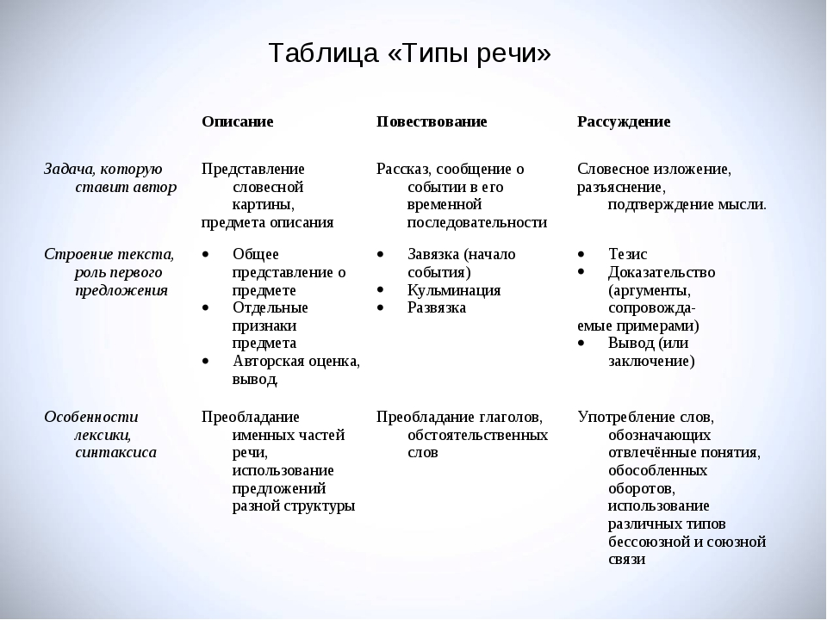

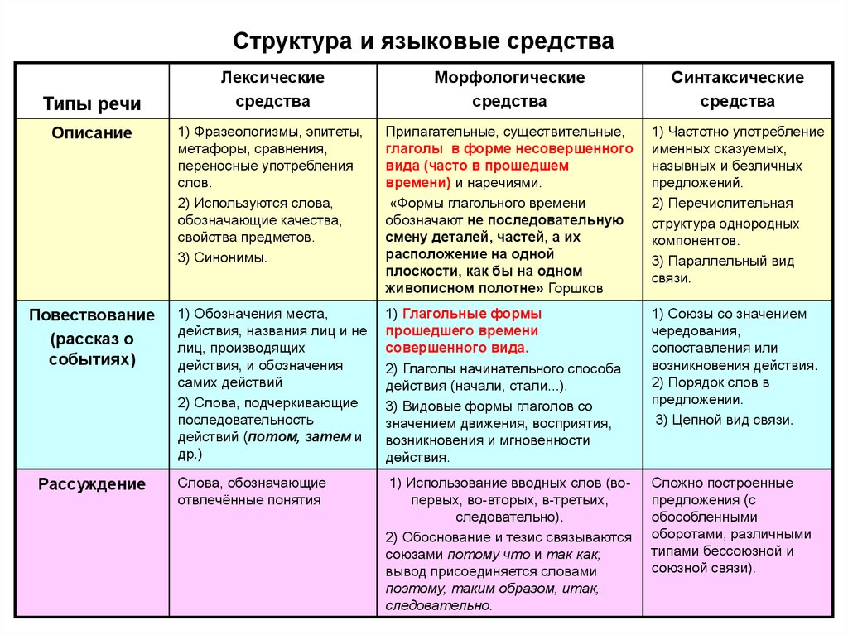

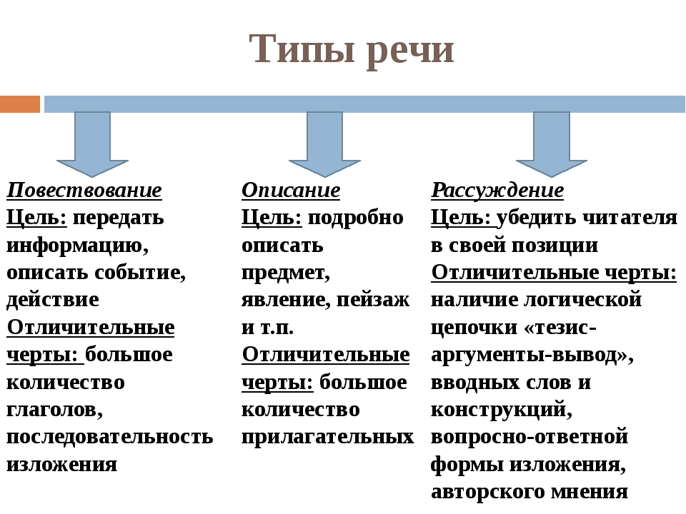
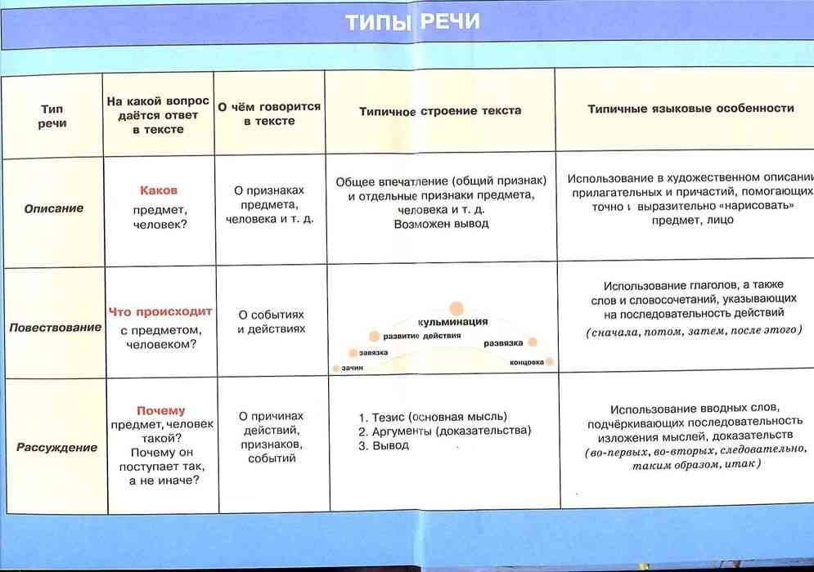

Практическая часть
Задание
На каждый тип речи приведите из текстов художественной литературы примеры (повествование, описание, рассуждение), оформляя их фрагментами в 3-5 абзацев.

Оценочные средства / форма проверки задания
Ответы на задание даются в письменной (печатной) форме.
Сроки отчетности
Внимание! Задание должно быть выполнено до 29 мая 2020 г.

